Lời giải Exam 3
Bài 3: Quản lý trạng thái nâng cao với Stash, Reset và Revert
a) Dùng git stash cất code tạm thời
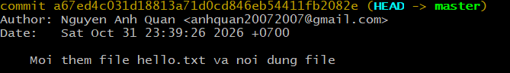
Hiện tại đang có 1 commit: hello.txt và nội dung của hello.txt (xin chao)
echo “Dong code moi sua” >> hello.txt: chỉnh sửa file hello.txt
git stash: Cất code tạm thời
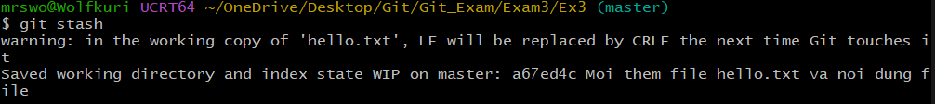
b) Khôi phục stash
git stash pop: Khôi phục lại code (Chạy lệnh lấy ra và xóa stash khỏi danh sách)
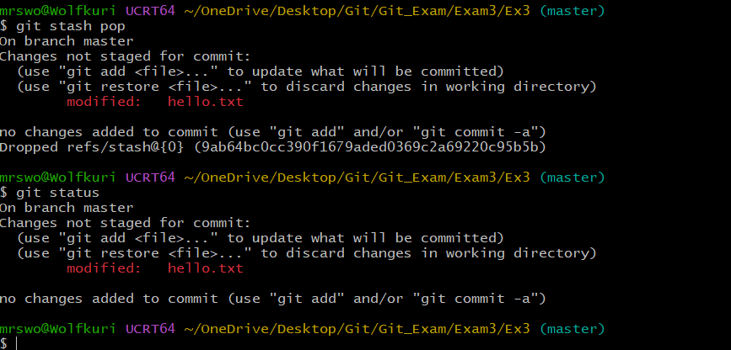
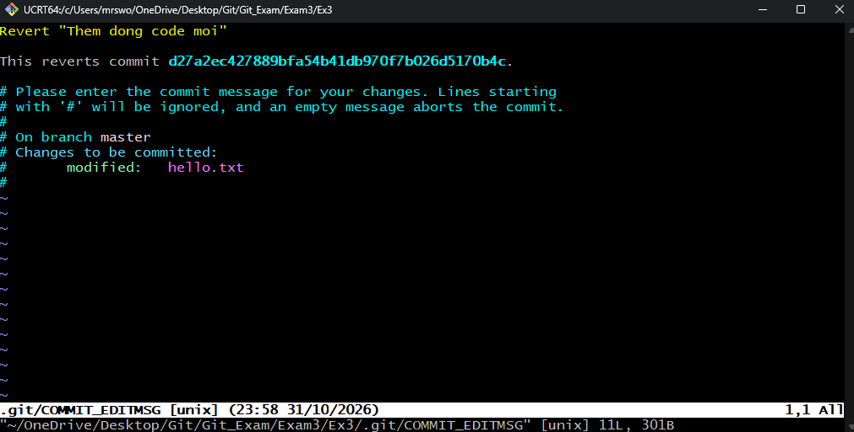
c) Hủy bỏ commit bằng git reset và git revert
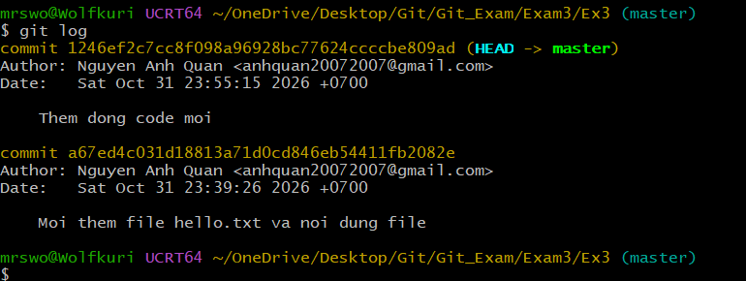Hiện tại trong log đang có 2 commit
*Dùng git reset:
git reset --mixed HEAD~1: Xóa vĩnh viễn commit gần nhất và đưa về trạng thái commit trước đó
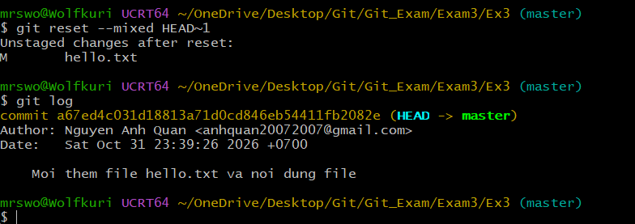
*Dùng git revert:
git revert HEAD:
Ấn phím Esc: chuyển về Command mode
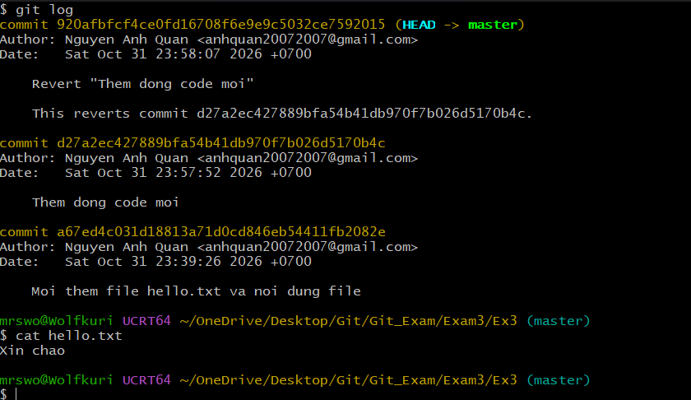
ĐÃ REVERT XONG

